**Imagens para tela de Ajuda**

Usuário Comum

- Tela Reportar

Formulário

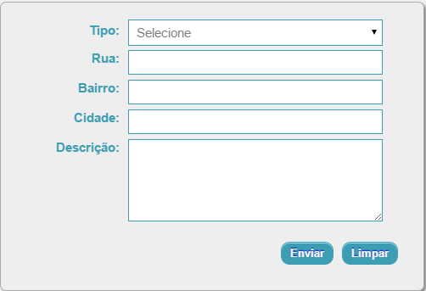

Localização – pode ser escolhida através do mapa ou digitada no formulário

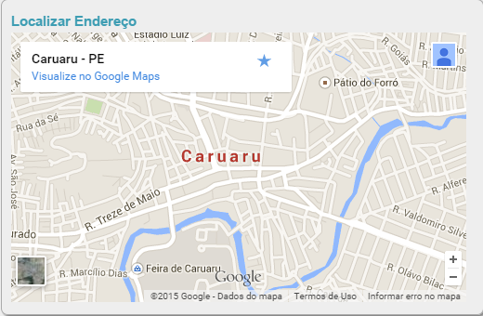

Tela Status de Reporte

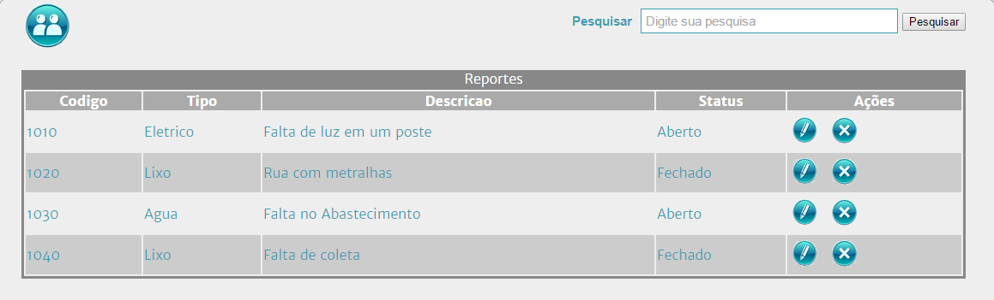

Tela de Alteração de Senha

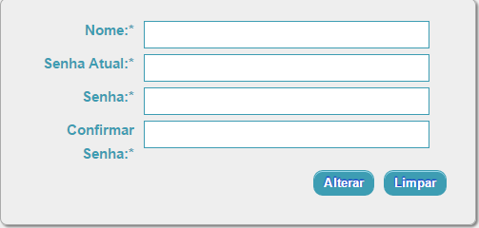

Usuário Operador

Tela Manutenção Usuário

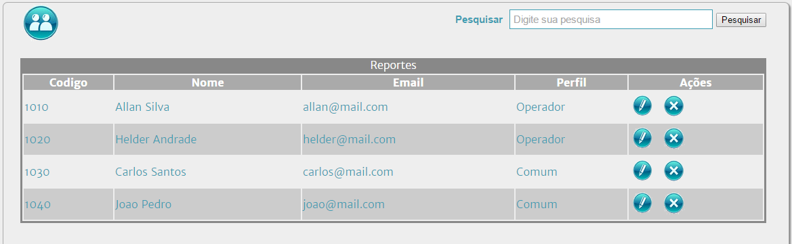

Tela Novo Usuário

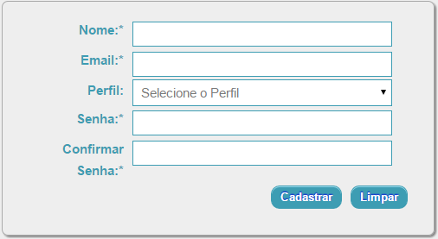

Reportes

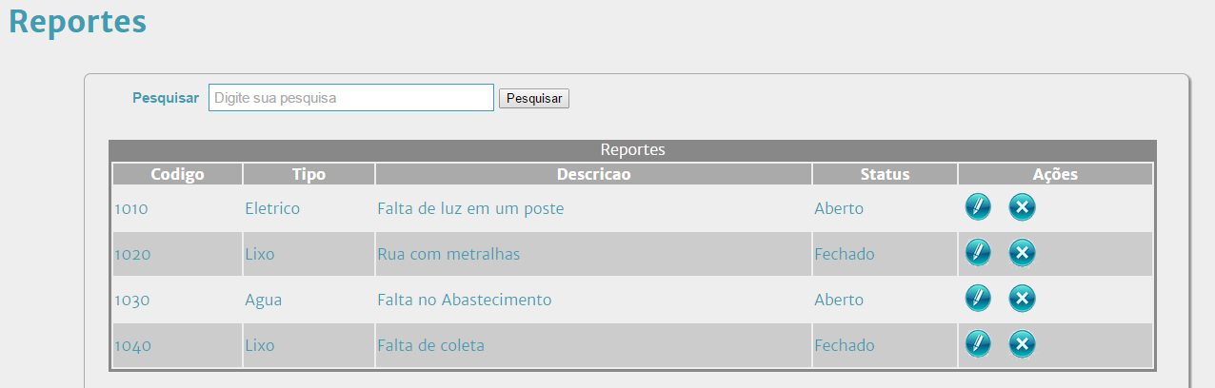

Fechar Reportes

